Выступление Недоспасовой Л.М.
13 марта 2014 г.
Городской семинар «Технологии смыслового чтения»

Выразительное чтение текстовых задач – один из путей их решения

Текстовая задача открывает педагогу широкое поле деятельности для формирования у учащихся умений работать с текстом. Эта работа позволяет не только развивать словесно-логическое мышление, но и учит детей конструировать и рассматривать математические модели некоторых жизненных ситуаций. Развитие умений решать текстовые задачи должно с 1-го класса сопровождаться развитием умений, позволяющих осознанно читать и понимать текст (всю заложенную в нём информацию), а также читать, понимать, строить и применять вспомогательные модели. Для этого на уроках математики, как и на уроках обучения грамоте, литературного чтения, идёт кропотливая работа с текстом, со словом. Дети учатся находить и выделять слова-помощники, несущие основную смысловую нагрузку, что помогает нарисовать в воображении заданную ситуацию, а также представить содержание задачи через вспомогательные модели, удобные для составления решения. В начальных классах главная задача учителя – умело организовать и направить работу по анализу текста задачи с помощью наводящих вопросов. Мы учим детей находить и выделять (если можно, подчёркивать) важные (опорные) слова, соотносить их с готовой схемой либо «одевать» её. Такое продвижение к пониманию смысла задачи идёт в ходе коллективного обсуждения, через диалог. Вовлекать в него надо всех учеников, особенно тех, кто готов только повторить уже сказанное. Этому и помогают готовые схемы задач. В начальной школе алгоритм действий по анализу задач таков:

Этапы чтения текстовой задачи.
1.Чтение текста задачи (про себя !!!).
2.Ответы на вопросы по прочитанному тексту (практика)
3.Выявление известных и неизвестных величин (с помощью смысловой интонации и смысловых пауз).
4. Перевод текстовой задачи на язык математики (числа, выражения, схема, таблица, чертёж, диаграмма, уравнение или неравенство)
5. Повторное чтение вопроса задачи: при каком условии можно ответить на заданный вопрос.
6.Каким действием можно ответить на вопрос?

Задача из рубрики
«Путешествие в прошлое», с.63
У крестьянина было заготовлено 16 брёвен. Половину он извёл на поправку дома, четвёртую часть оставшихся брёвен – на поправку сарая. Остальные брёвна он продал соседу по одному рублю за бревно. Сколько денег должен получить крестьянин от своего соседа?

Получаем круговую диаграмму:

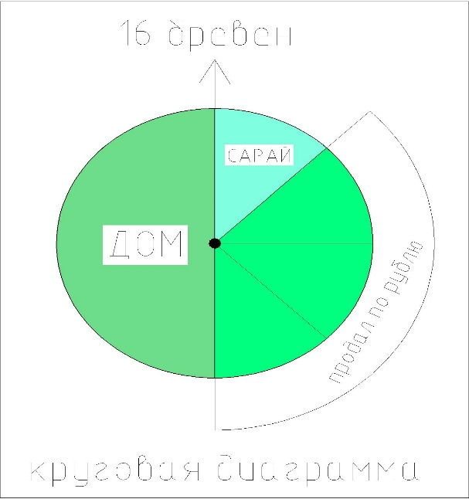

Далее мы учим детей сопоставлению готовой и понятной модели с текстом задачи для разъяснения и обсуждения смысла текста через эту модель. Ребёнок должен математическим языком строить высказывания по опорным словам и устанавливать связи между величинами задачи. Для чего это нужно? Графическое моделирование на основе развёрнутого анализа текста делает задачу более понятной, обеспечивает её качественный анализ, учит строить целостное высказывание и повышает активность и гибкость мыслительной деятельности учащихся. При этом важна и грамотность изложения собственных рассуждений. На первый взгляд тексты задач представляют собой несложную структуру для «вычерпывания» фактуальной информации. Все факты, как говорится, лежат на поверхности. Их надо просто понять и соотнести друг с другом в зависимости от поставленного вопроса. Дело в том, что дети часто не могут сделать этого сами, но данное умение развивается, особенно на уроках литературного чтения. Ребёнок учится читать, понимать, объяснять тексты, по-своему интерпретировать их, самостоятельно ставить вопросы, творчески продолжать или додумывать недостающие факты, события. Иными словами, он учится работать с текстом, выбирая из него важную информацию. Текст управляет пониманием и ведёт читателя к главному – своему «смысловому ядру» [2].
Содержание текстовой задачи и умелая аналитическая работа ведут к верному способу решения и ответу на поставленный вопрос. Вот почему мы говорим о единой для разных предметов технологии продуктивного чтения.
Для того чтобы научить детей внимательному вычитыванию условия и вопроса, следует включать в содержание уроков и предлагать для решения задачи с излишними или недостающими данными, нестандартные задачи.
Давайте поиграем в «Вопрошайку».

Работаем по алгоритму:
Можно ответить на этот вопрос, если знать …
Выберу действие …, так как (если) ….
- Во сколько раз отец старше своего сына?
Ответ:
- Можно ответить на этот вопрос, если знать сколько лет отцу и сколько лет сыну. Выберу действие деления, т.к. спрашивается « во сколько раз?».

- Какова масса ящика с картофелем?
- На сколько килограммов урожай этого года больше предыдущего?
- Сколько вишен осталось на тарелке?
- Сколько молока во всех бидонах?

В детской поликлинике(с.139)
На приёме у врача-педиатра были трое малышей: Яша, Саша и Наташа. Яше 8 месяцев. Саша старше Яши в 3 раза, а Наташа старше Саши в 3 раза. Сколько лет Саше и сколько Наташе?
Решение
1) 8 Х 3 = 24
2) 24 Х 3 = 72
Ответ: 24, 72.
- Ничего вас не смущает в этом ответе?

Добавим, что учитель должен быть готов к обсуждению всех заложенных в текстовые задачи возможностей для поиска решения. Значит, он должен понимать важность организации диалога при работе с разными видами математических текстов. И тогда к 4-му классу дети смогут полностью самостоятельно читать, анализировать текстовый материал задачи, составлять различные вспомогательные модели и предлагать различные способы решения.
Литература
1. Рудницкая В.Н. Математика: 3 класс : учебник для учащихся общеобразовательных учреждений: в 2 ч.-М. : Вентана-Граф, 2012.
2. СоболеваО. Беседы о чтении, или Как научить детей понимать текст : пос. для учителей нач. классов / О. Соболева. – М. :Баласс, 2010.

